Notas rápidas (para Cristóbal Herrera).

Marca Personal,
profesional
no le gusta el modelo o estilo actual de LinkedIn.

+ Logo ¿Qué definir? + me va a enviar el logo.
+ 3 idiomas (es "usa", en, br).
+ Misión, visión "inspiración en startbuck" - en cómo presenta la información.
+ Corazón + arcoiris, caballo, promesas de Dios. "Soy una persona cristiana, creyente".
+ Francisca Pino Vielma .com
+ Coherencia cardiaca equina
+ Mis clientes no son un número, no solo dinero, es mi identidad.
+ Profesional de la nutrición
+ Mujer empoderada, power, carismática
+ 29 años

Simon Sinek
Golden circle

Preguntas para Fran (wsp).

ejemplo: Therapeutic Horsemanship | Professional Certifications | PATH Intl

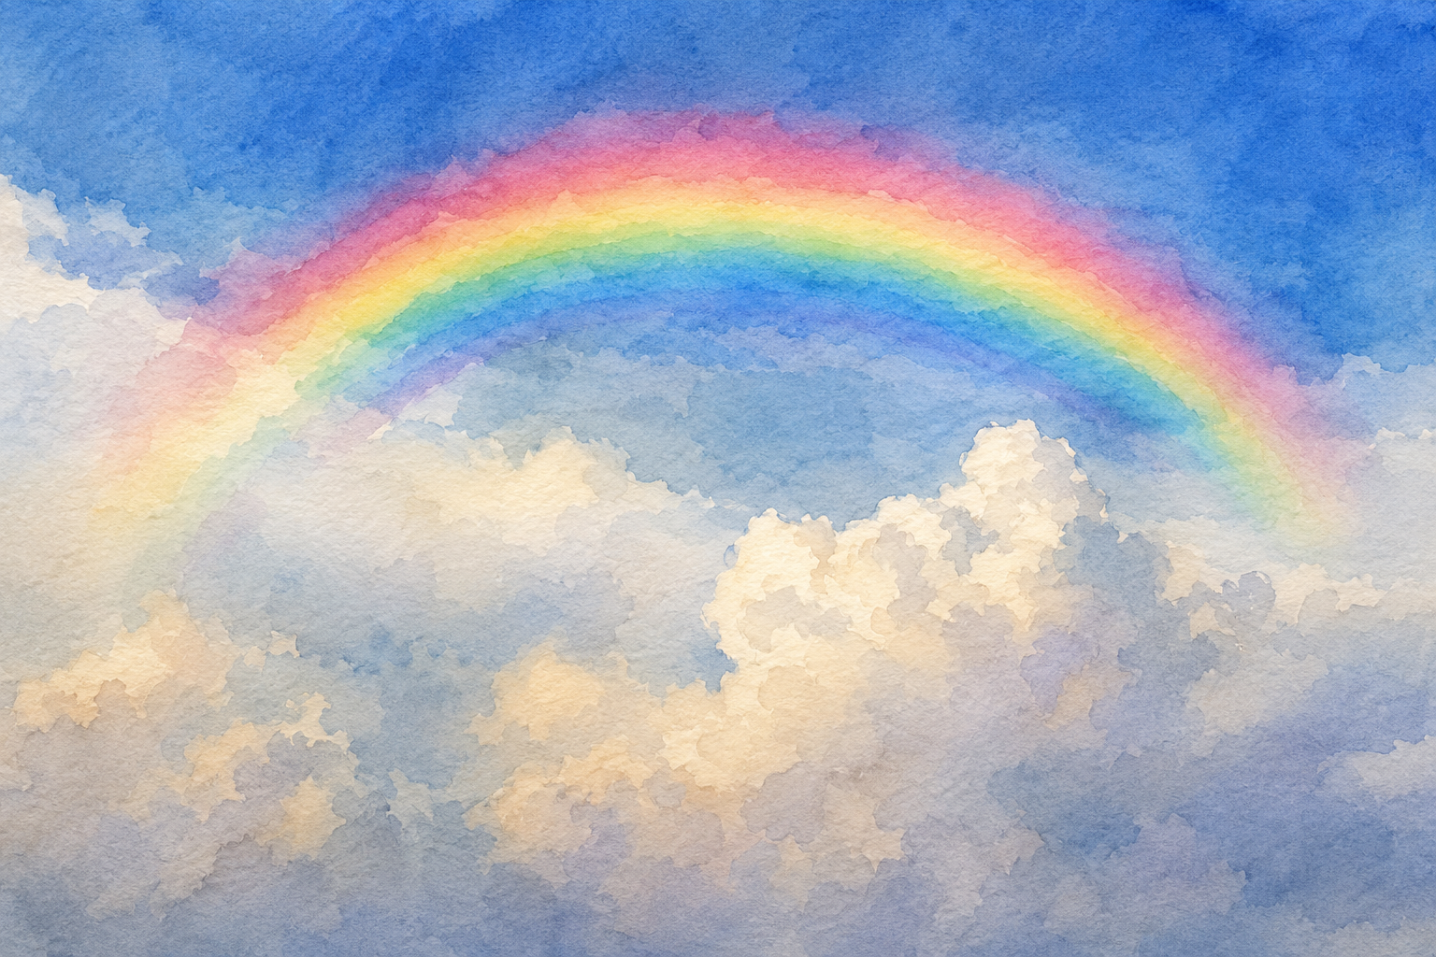

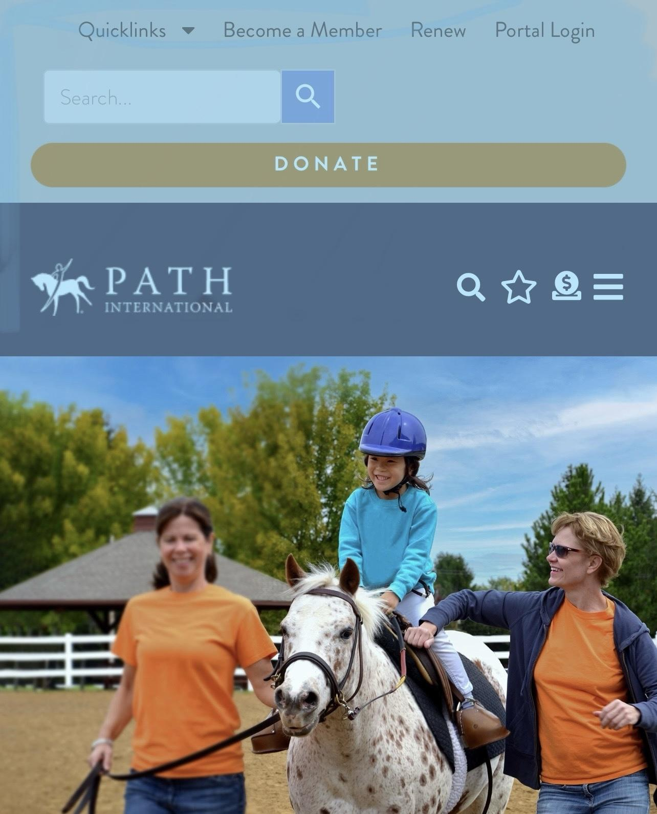

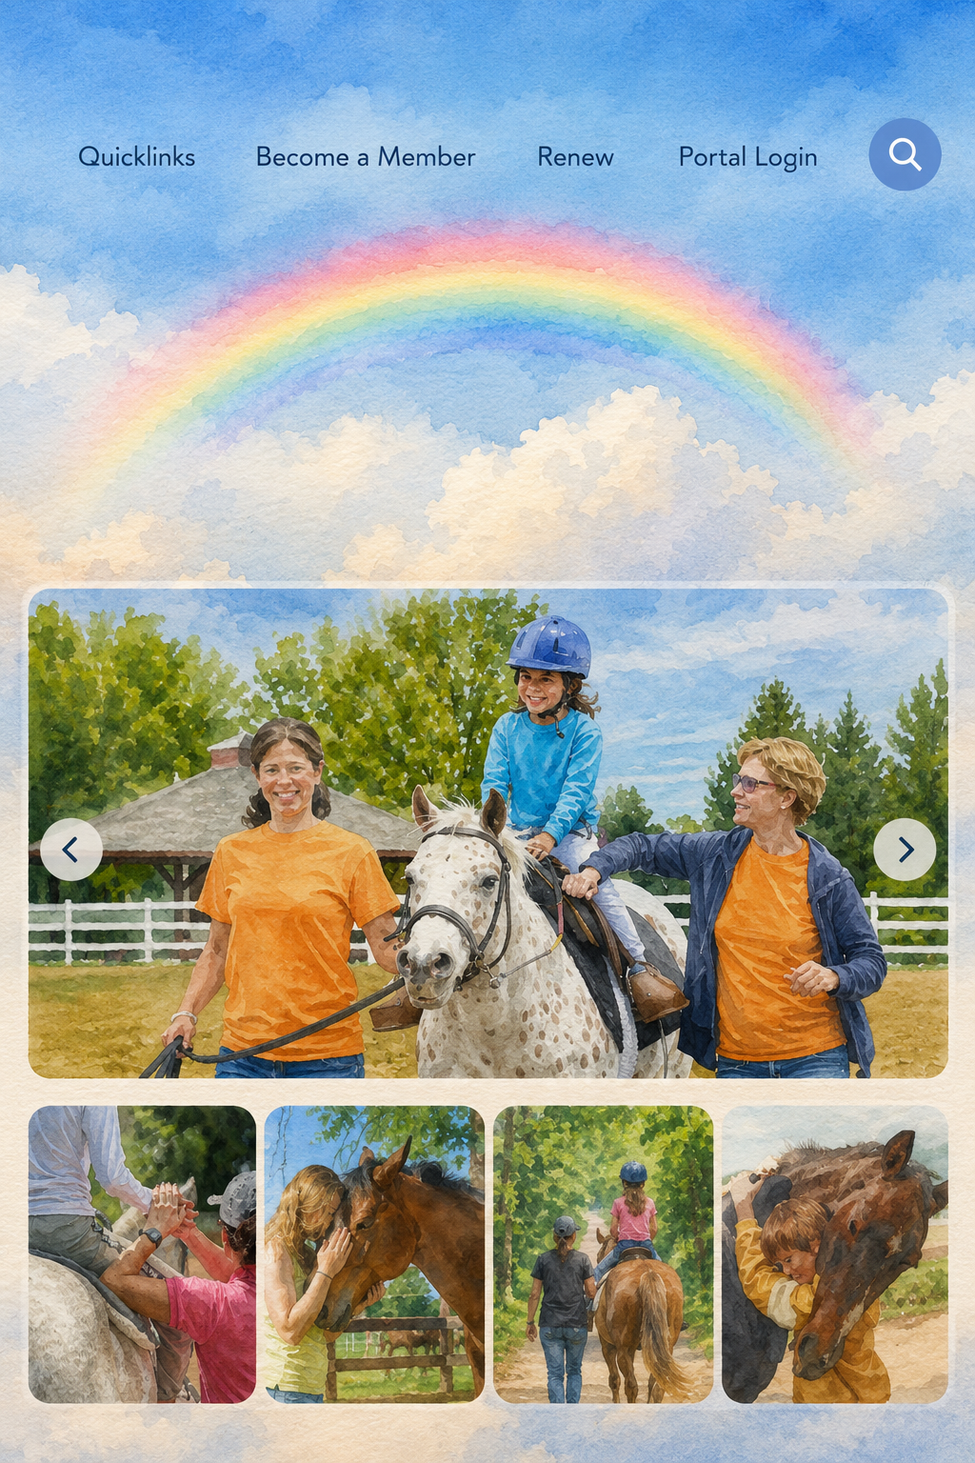
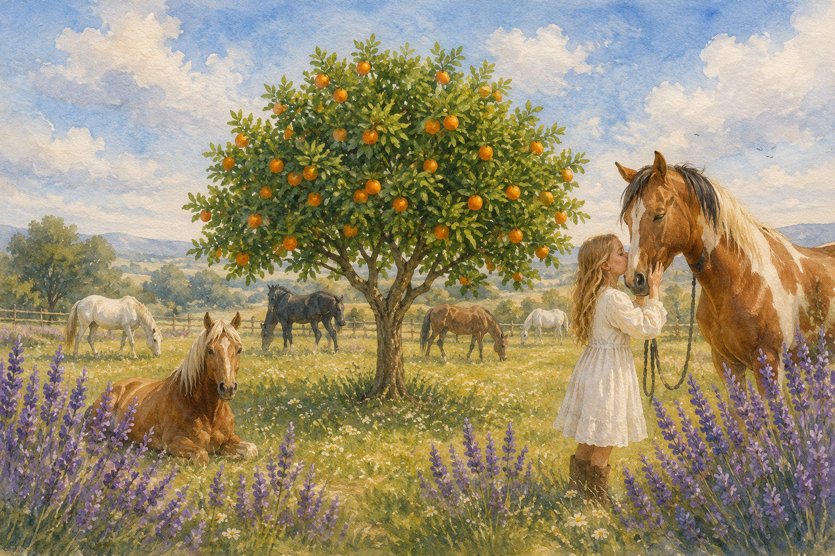

Tengo una idea muy clara, es una pintura a acuarela.
La parte superior del sitio web parte con el cielo y mientras uno baja en la página web da continuidad a la última imagen en ningún momento se produce un corte porque el cielo integra estas.

El cielo mientras baja debe ser un celeste bien clarito, como el de la primera imagen.

En la letra creo que me gusta de color blanco y que tenga un buscador con forma ovalada blanco o transparente, no me gustan los buscadores rectangulares o formas cuadradas (que tenga la forma del botón que dice donación).

El logo lo pondría en la parte superior, en la parte más azul, en la esquina izquierda para que deje apreciar la imagen del arcoíris o también podría ir bajo el arcoíris ahí vemos como se ve mejor.

Debajo del arcoíris viene una una galería de fotos con fotos reales no a acuarela, pero me gustaría el borde difuso para que se integre al fondo del cielo.

Nota: Se puede poner una canción en el sitio web? O hay que pagar derechos de autor

Debo hacer algunas modificaciones y lo quiero más acuartelado, está aún muy AI, pero no tengo chatgpt premium y ya no puedo hacer más imágenes por hoy. Pero algo así sería el fondo de la página web.

Seguiré con el contenido de la página mañana!

-----------

Primera versión, minimalista.
Web: https://fran-pino-vielma.vercel.app/

